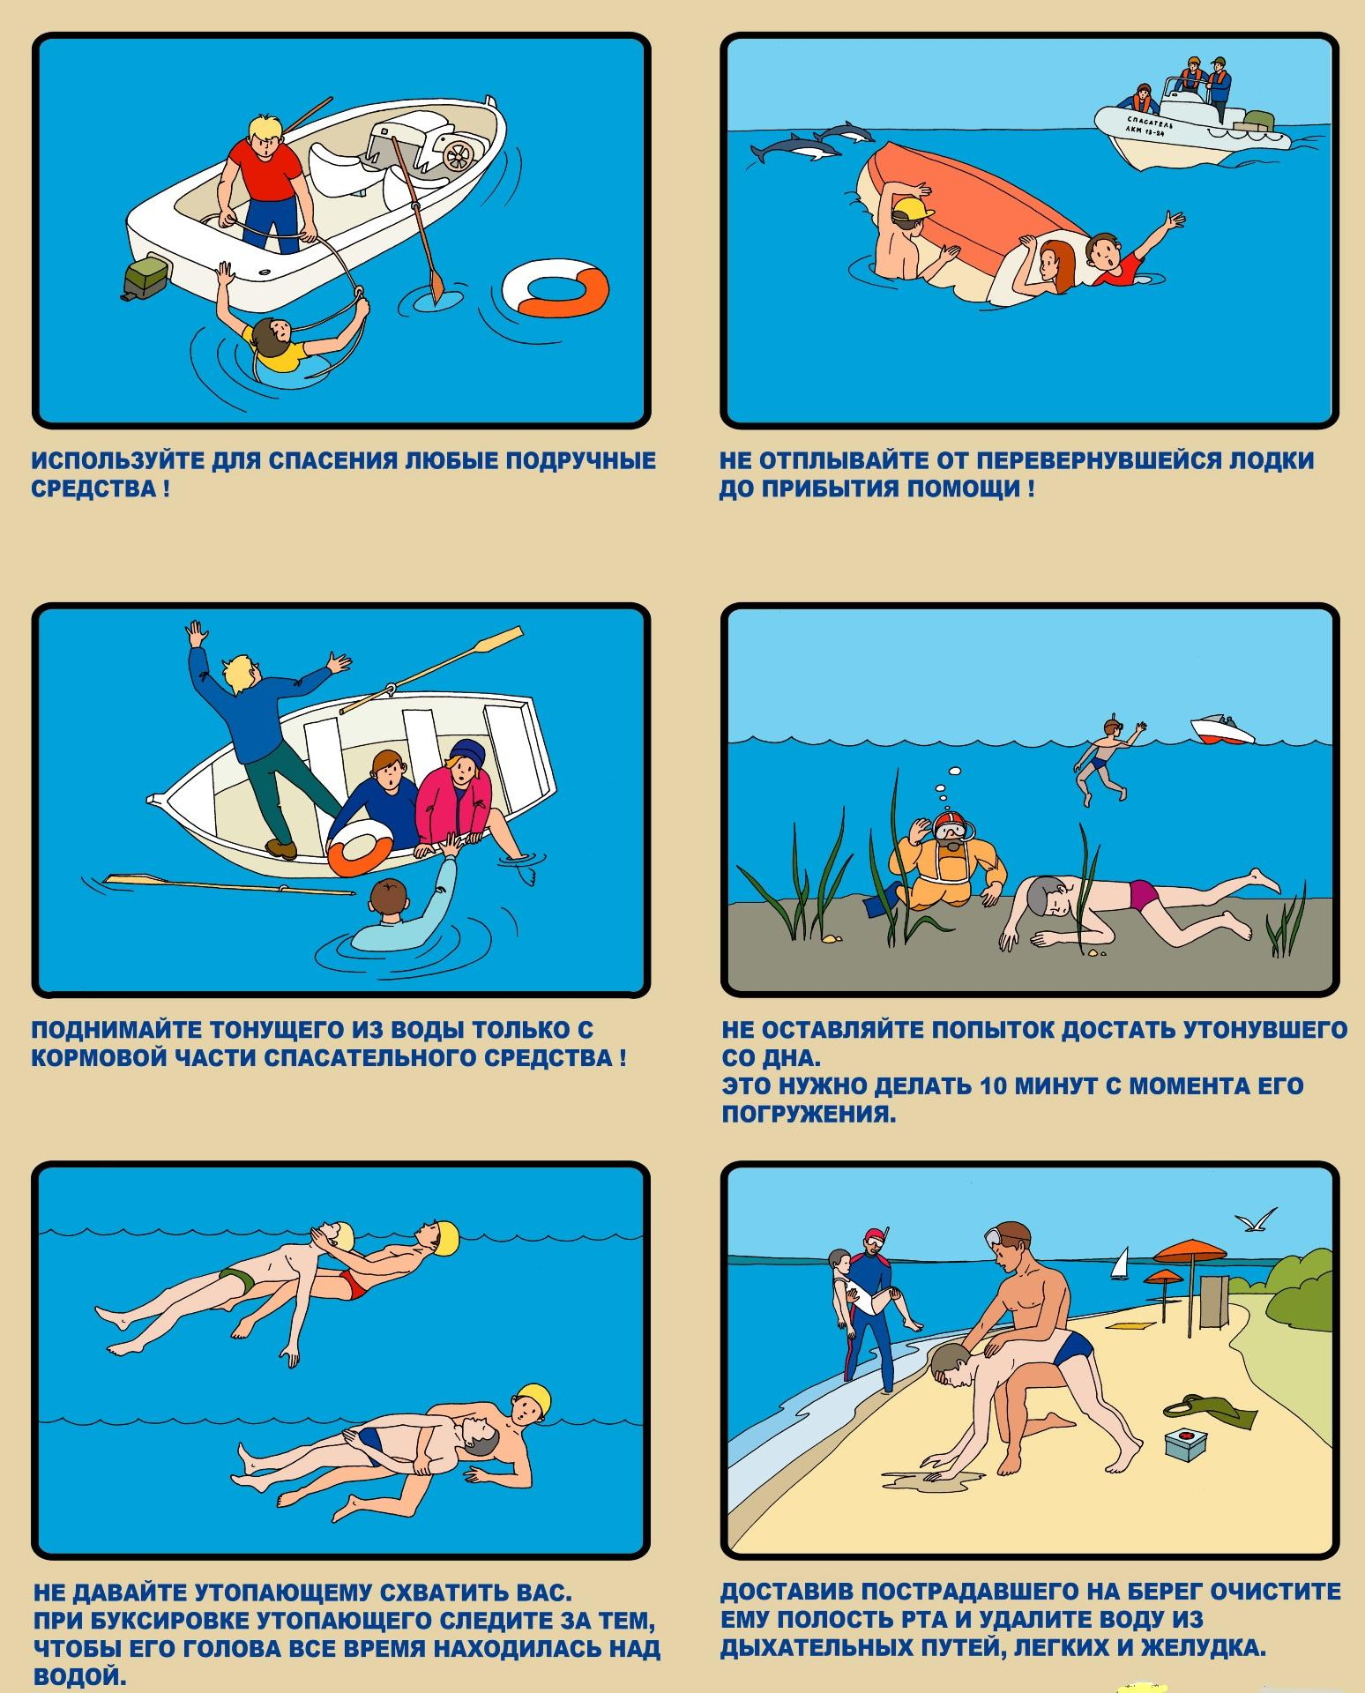
Служба экстренного реагирования | Номера телефонов | ОПЕРАТОР СОТОВОЙ СВЯЗИ
Служба экстренного реагирования | Номера телефонов | БВК | Мегафон | МТС | Билайн
Полиция | 02 | 020 | 020 | 020 | 002
Скорая помощь | 03 | 030 | 030 | 030 | 003
Служба экстренного реагирования | Номера телефонов | ОПЕРАТОР СОТОВОЙ СВЯЗИ
Служба экстренного реагирования | Номера телефонов | БВК | Мегафон | МТС | Билайн
Полиция | 02 | 020 | 020 | 020 | 002
Скорая помощь | 03 | 030 | 030 | 030 | 003
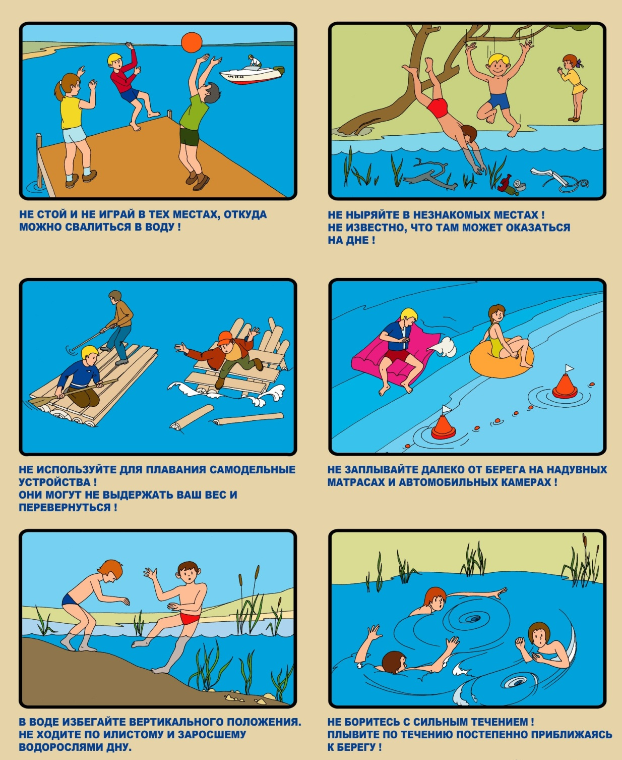
Незнание и небрежность приводит
к гибели людей на воде!
Незнание и небрежность приводит
к гибели людей на воде!

